GLASBENA UMETNOST – POSLUŠANJE KLASIČNE GLASBE

Potrebuješ:
- računalnik z zvočniki
- udoben stol, fotelj ali kavč

Sledi: sprostitvena urica ob poslušanju glasbe izvrstnega skladatelja

WOLFGANGA AMADEUSA MOZARTA
Si prebrala pravljico o njem v delovnem zvezku na strani 25?
Na spodnjem posnetku Mozartovo glasbo izvaja orkester.

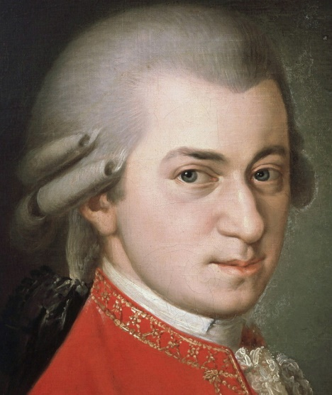
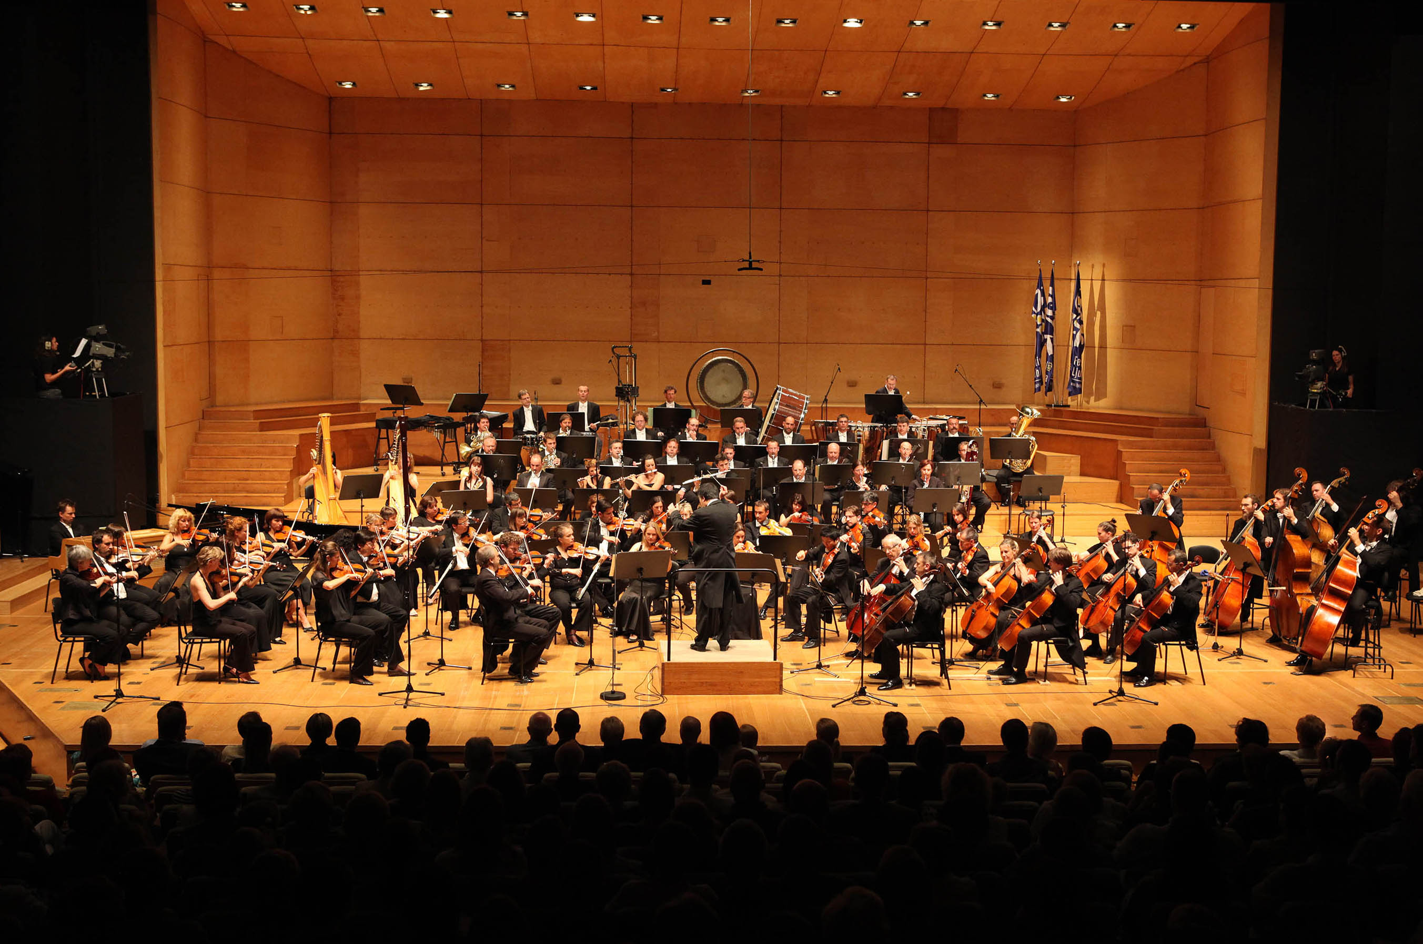

https://www.youtube.com/watch?v=YT_63UntRJE
Kako se imenuje inštrument, ki ga igra solistka?
Kako pa možakar, ki pred orkestrom maha s palico?

Lahko pa si zavrtiš tudi kakšno drugo glasbo za sproščanje.

